แผนการจัดการเรียนรู้ที่ 2
สาระการเรียนรู้สังคมศึกษา ศาสนา และวัฒนธรรม รายวิชาพระพุทธศาสนา รหัสวิชา ส 13101
ชั้นประถมศึกษาปีที่ 3 ปีการศึกษา 2563
หน่วยการเรียนรู้ที่ 1 บทที่ 1 เรื่องที่ 2 พุทธประวัติ เวลาเรียน 1 ชั่วโมง
ครูผู้สอน นางสาวปาริฉัตร พินะสา
********************************************************************************
1. มาตรฐานการเรียนรู้
ส 1.1 รู้ และเข้าใจประวัติ ความสำคัญ ศาสดา หลักธรรมของพระพุทธศาสนาหรือศาสนาที่ตนนับถือและศาสนาอื่น มีศรัทธาที่ถูกต้อง ยึดมั่น และปฏิบัติตามหลักธรรม เพื่ออยู่ร่วมกันอย่างสันติสุข
2. มาตรฐานการเรียนรู้/ตัวชี้วัด
ตัวชี้วัด
ส 1.1 ป.3/2 สรุปพุทธประวัติตั้งแต่การบำเพ็ญเพียรจนถึงปรินิพพาน หรือประวัติของศาสดา ที่ตนนับถือตามที่กำหนด
3. จุดประสงค์การเรียนรู้
1) สรุปพุทธประวัติตั้งแต่การบำเพ็ญเพียรจนถึงปรินิพพานได้ (K)
2) เรียงลำดับเหตุการณ์พุทธประวัติได้ (P)
3) มีความศรัทธาต่อพระพุทธเจ้า (A)
4. สาระการเรียนรู้
สาระการเรียนรู้แกนกลาง
สรุปพุทธประวัติ (ทบทวน)
- การบำเพ็ญเพียร
- การผจญมาร
- การตรัสรู้
- ปฐมเทศนา
- ปรินิพพาน
5. สาระสำคัญ/ความคิดรวบยอด
การศึกษาและสรุปพุทธประวัติตั้งแต่บำเพ็ญเพียรจนถึงปรินิพพานย่อมทำให้ได้คุณธรรมอันเป็นแบบอย่าง เพื่อนำไปประยุกต์ใช้ในการดำเนินชีวิต
6. สมรรถนะสำคัญของผู้เรียน
1. ความสามารถในการคิด
1) ทักษะการสังเกต
2) ทักษะการสรุปความเห็น
3) ทักษะการนำความรู้ไปใช้
2. ความสามารถในการสื่อสาร
3. ความสามารถในการใช้ทักษะชีวิต
7.คุณลักษณะอันพึงประสงค์
1. มีวินัย รับผิดชอบ
2. ใฝ่เรียนรู้
3. มุ่งมั่นในการทำงาน
8. กิจกรรมการเรียนรู้
วิธีการสอนรูปแบบการสืบเสาะหาความรู้ 5Es (5Es Instructional Model)

ขั้นนำ
ขั้นที่ 1 กระตุ้นความสนใจ (Engage)
1. นักเรียนให้นักเรียนดูภาพเกี่ยวกับ ประสูติ เหตุการณ์หลังประสูติ แรกนาขวัญ การศึกษา การอภิเษกสมรส เทวทูต 4 การเสด็จออกผนวช เพื่อทบทวนความรู้เดิมที่นักเรียนได้เคยเรียนมาแล้ว
2. นักเรียนร่วมกันเรียงลำดับเหตุการณ์พุทธประวัติตามลำดับก่อนและหลังให้ถูกต้อง ดังนี้
1. ประสูติ 2. เหตุการณ์หลังประสูติ 3. แรกนาขวัญ 4. การศึกษา
5. การอภิเษกสมรส 6. เทวทูต 4 7. การเสด็จออกผนวช
3. ครูอธิบายเชื่อมโยงประสบการณ์การเรียนรู้เดิมกับประสบการณ์การเรียนรู้ใหม่ ว่าหลังจากที่พระพุทธเจ้าเสด็จออกผนวชแล้ว พระองค์ได้บำเพ็ญเพียรด้วยวิธีการต่างๆ จนสามารถตรัสรู้ได้ด้วยพระองค์เอง
ขั้นสอน
ขั้นที่ 2 สำรวจค้นหา (Explore)
1. ครูกำหนดประเด็นศึกษาให้นักเรียนค้นคว้าหาความรู้เกี่ยวกับพุทธประวัติ ดังนี้
1) การบำเพ็ญเพียร
2) ผจญมาร
3) ตรัสรู้
4) ปฐมเทศนา
5) ปรินิพพาน
2. นักเรียนแบ่งกลุ่มศึกษาข้อมูลความรู้จากหนังสือเรียน สังคมศึกษาฯ ป.3 หรือหนังสือการ์ตูนพุทธ ประวัติ หรือวิดีโอการ์ตูนพุทธประวัติจากแหล่งการเรียนรู้ต่างๆ
ขั้นสรุป
1.ครูเปิดโอกาสให้นักเรียนซักถามข้อสงสัย
2.ครูและนักเรียนร่วมกันสรุปองค์ความรู้

9. การวัดและประเมินผล
รายการวัด | วิธีวัด | เครื่องมือ | เกณฑ์การประเมิน
การประเมินระหว่าง
การจัดกิจกรรมการเรียนรู้
1) สรุปพุทธประวัติตั้งแต่ การบำเพ็ญเพียรจนถึง ปรินิพพาน หรือประวัติ ของศาสดาที่ตนนับถือ ตามที่กำหนด
2) เรียงลำดับเหตุการณ์ พุทธประวัติได้ | - ตรวจสอบผลงานการ เรียงลำดับภาพ เหตุการณ์พุทธประวัติ | - บัตรภาพเหตุการณ์พุทธประวัติ | - ร้อยละ 60  ผ่านเกณฑ์
3) มีความศรัทธาต่อ  พระพุทธเจ้า | - สังเกตการตอบคำถาม | - คำถามในขั้นตรวจ  สอบผล | - ร้อยละ 60  ผ่านเกณฑ์
4) การนำเสนอผลงาน | - ประเมินการนำเสนอ ผลงาน | - แบบประเมินการ นำเสนอผลงาน | - ระดับคุณภาพ 2  ผ่านเกณฑ์
5) พฤติกรรมการทำงาน  รายบุคคล | - สังเกตพฤติกรรม  การทำงานรายบุคคล | - แบบสังเกตพฤติกรรม  การทำงานรายบุคคล | - ระดับคุณภาพ 2  ผ่านเกณฑ์
6) พฤติกรรมการทำงาน  กลุ่ม | - สังเกตพฤติกรรม  การทำงานกลุ่ม | - แบบสังเกตพฤติกรรม  การทำงานกลุ่ม | - ระดับคุณภาพ 2  ผ่านเกณฑ์
7) คุณลักษณะ  อันพึงประสงค์ | - สังเกตความมีวินัย ความ รับผิดชอบ ใฝ่เรียนรู้  และมุ่งมั่นในการทำงาน | - แบบประเมิน  คุณลักษณะ  อันพึงประสงค์ | - ระดับคุณภาพ 2  ผ่านเกณฑ์

10. สื่อ/แหล่งการเรียนรู้
สื่อการเรียนรู้
1) หนังสือเรียนวิชา สังคมศึกษาฯ ป.3 หน่วยการเรียนรู้ที่ 1 ศาสนาน่ารู้ บทที่ 1 ศาสนาของเรา
2) บัตรภาพพุทธประวัติ
3) PowerPoint หน่วยการเรียนรู้ที่ 1 ศาสนาน่ารู้
แหล่งการเรียนรู้
- ห้องสมุด

แบบบันทึกหลังแผนการสอน
……………………………………………………………………………………………………………………………………………………………………………………………………………………………………………………………………………………………………………………………………………………………………………………………………………………………………………………………………………………………………………………………………………………………………………………………………………………………………………………………………………………………………………………………………………………………………………………………………
ปัญหา/อุปสรรค
…………………………………………………………………………………………………………………………………………………………………………………………………………………………………………………………………………………………………………………………………………………………………………………………………………………………………………………………………………………………………………………………………………………..……...................................................................................……
แนวทางการแก้ไข
………………………………………………………………………………………………………………………………………………………………………………………………………………………………………………………………………………………………………………………………………………………………………………………………………………………………………………………………………………

ลงชื่อ.................................ผู้สอน
( นางสาวปาริฉัตร พินะสา )
ตำแหน่ง ครูผู้ช่วย
…..……/……………/……………..

ความเห็นของผู้บริหารสถานศึกษา
…………………………………………………………………………………………………………………………………………………………………………………………………………………………………………………………………………………………………………………………………………………………………………………………………………………………………………………………………………………………………………………………………………………………………………………………………………………………………………
…………………………………………………………………………………………………………………………………………………………

ลงชื่อ.......................................................
( นายบุญทวี สาลี )
ตำแหน่ง ผู้อำนวยการโรงเรียนอนุบาลศรีวิไล …………/………../………………..

ตัวอย่าง บัตรภาพ

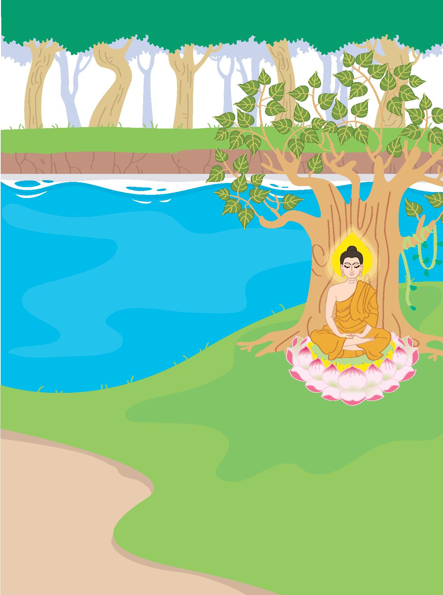

บำเพ็ญเพียร

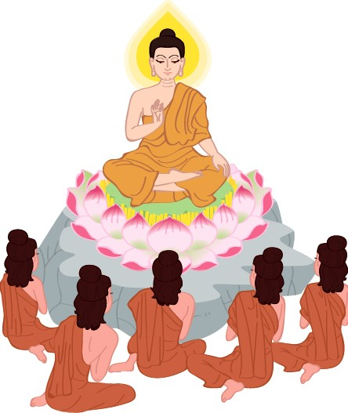

ปฐมเทศนา

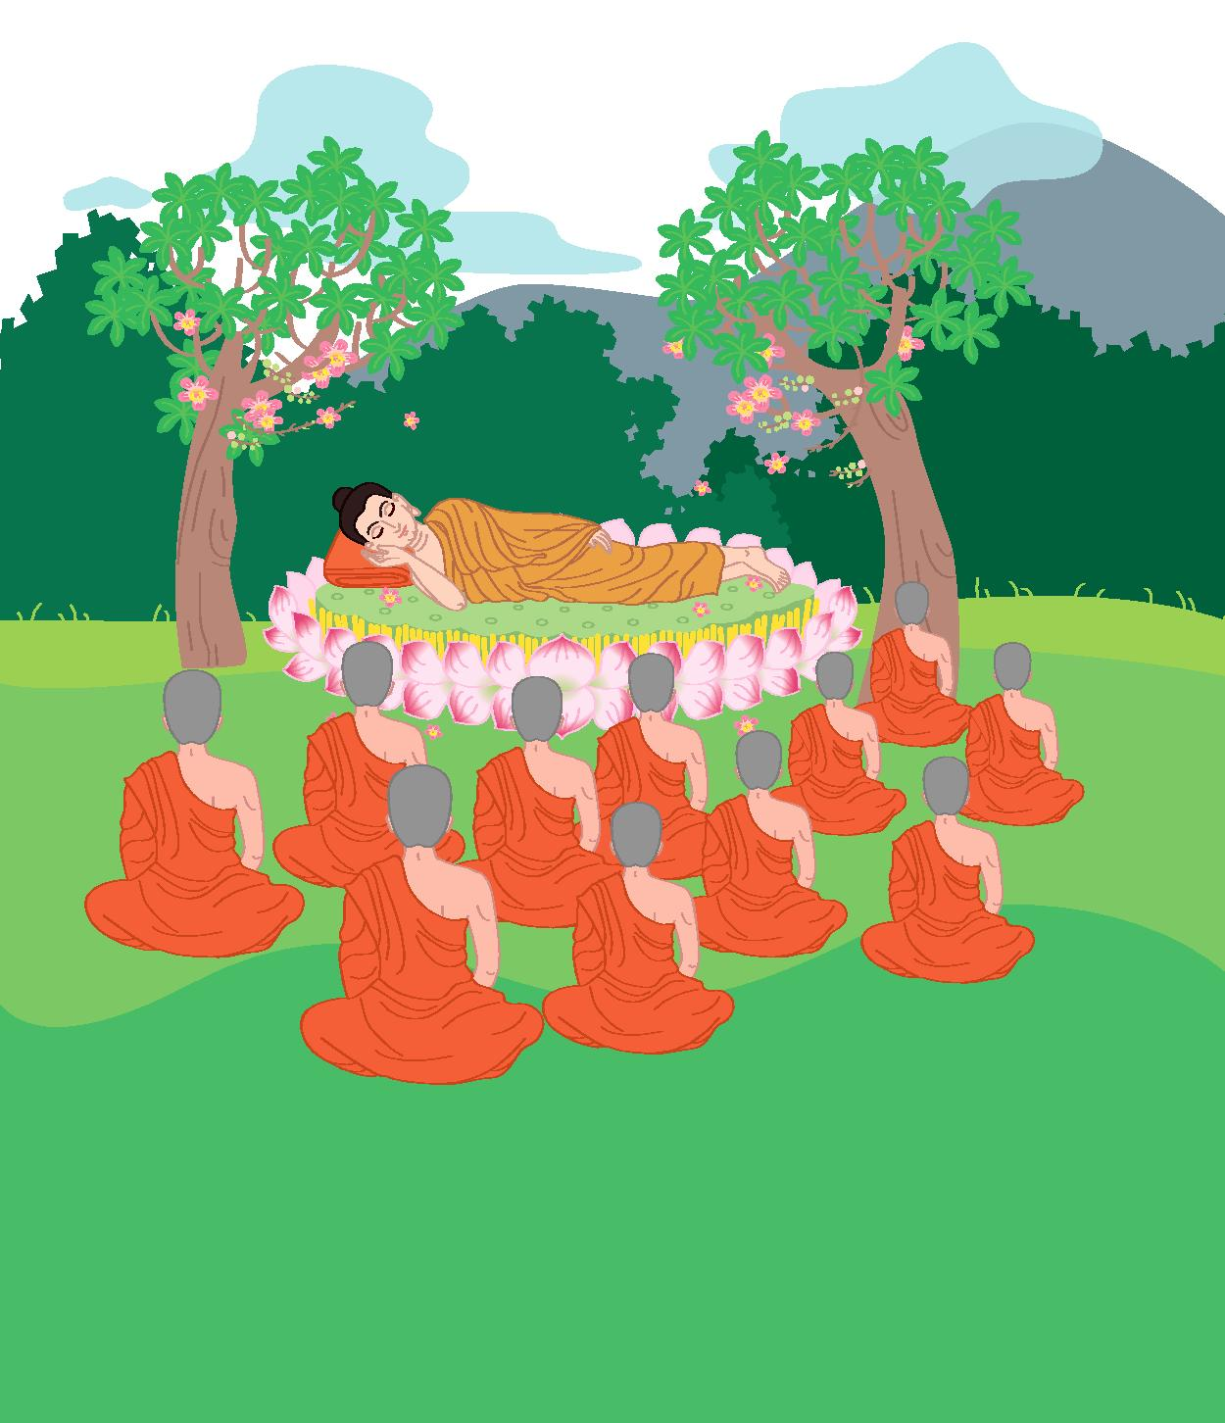

ปรินิพพาน

